weber.tec Superflex D 24 Komp. B, 15kg/Sack Reaktive Dickbeschichtung 2K schnell

Saint-Gobain Weber

Eigenschaften

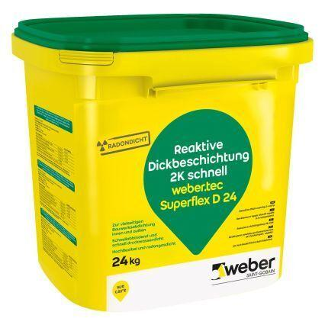

GTIN:

4011361189897

HAN:

390787